**KULTURNÍ PŘEHLED**

**ÚNOR 2016**

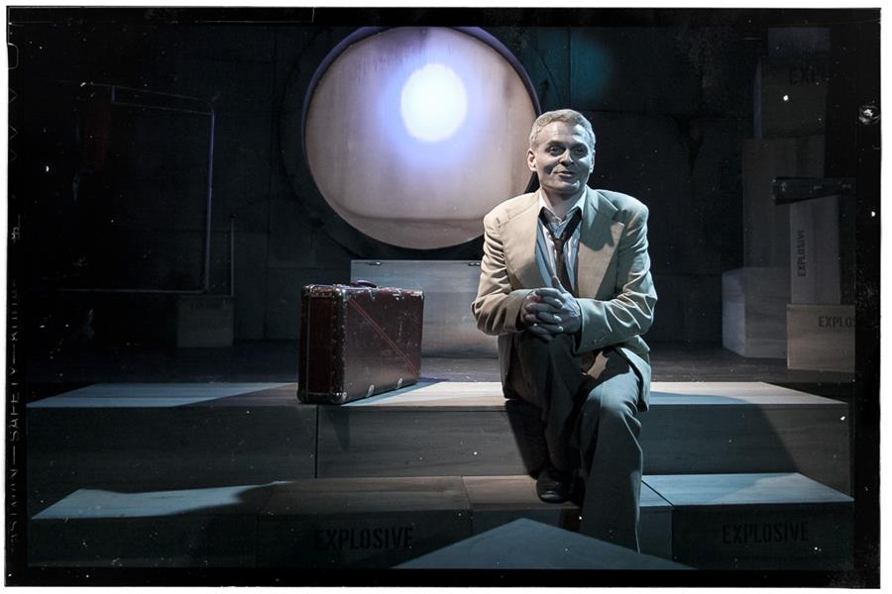



**www.kulturakoprivnice.cz**

**Čtvrtek 4. února 2016 – 19.00 hodin – Velký sál KDK**

**DIVADLO JÁRY CIMRMANA – Afrika aneb Češi mezi lidožravci**

**VYPRODÁNO!**

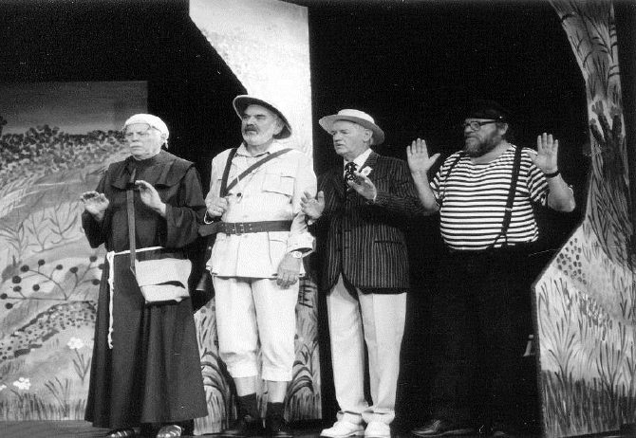

**Sobota 13. února 2016 – 19.30 hodin – prostory KDK**

**RODIČOVSKÝ BÁL**

Pořádá Rodičovské sdružení a vedení ZŠ E. Zátopka ve spolupráci s KH Kopřivnice.

**Hudba:** Sága, DJ Tygr, Vašek Kopelec a David Krompolc

**Vstupné: 200 Kč.** Předprodej vstupenek v ZŠ E. Zátopka a na sekretariátu KH.

**Neděle 14. února 2016 – 15.30 hodin – Kinosál KDK**

**NEDĚLNÍ POHÁDKA V KINOSÁLE**

**Bilbo Compagnie | Klaun Pingu**

Komedie se nechává volně inspirovat slavným večerníčkem o tučňákovi Pingu.

• **Režie:** Jiří Bilbo Reidinger

• **Scénář:** Jiří Bilbo Reidinger

• **Hrají:** Jiří Bilbo Reidinger, Sylvie Krobová

• **Hudba:** Sylvie Krobová

• **Kostýmy:** Andrea Gájová

• **Scéna:** Jiří Zajáček

Přistihneme ho v domácím iglú jen s maminkou, neboť taťka s bráškou odjeli za dědou. Nezbedný synáček v drsné krajině.

**Délka představení:** 50 minut

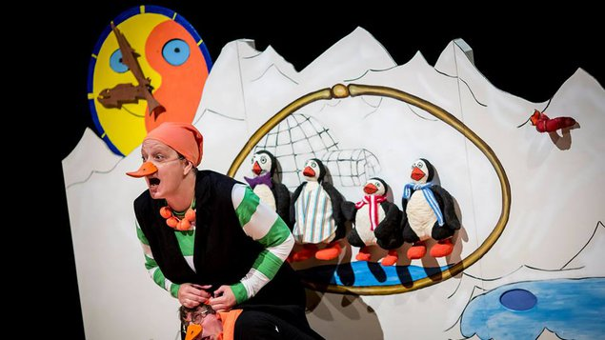**Vstupné: 50 Kč.** Předprodej vstupenek v IC Kopřivnice.

**Středa 17. února 2016 – 15.00 hodin – Kinosál KDK**

**MINIKOPRSTAR 2016**

Zpěváčci, kteří postoupí z castingů v MŠ, se předvedou před odbornou porotou. Z nejúspěšnějších dětí bude vyhlášena MiniKoprstar 2016.

**Vstupné: 10 Kč.**

**Čtvrtek 18. února 2016 – 19.00 hodin – Velký sál KDK**

**Alessandro Baricco | NOVECENTO (1900)**

**Městské divadlo Mladá Boleslav**

**DIVADLO V RÁMCI DIVADELNÍHO PŘEDPLATNÉHO 2015|2016**

• **Překlad:** Karina I. Havlů

• **Režie:** Pavel Khek

• **Scéna a kostýmy:** Michal Syrový

• **Dramaturgie:** Lenka Smrčková

• **Hudba:** Jakub Šafr

• **Hrají:** Radim Madeja, Jakub Šafr

**Premiéra:** 23. 1. 2015,

**Délka představení:** 140 minut

Příběh o muži, který nikdy nevystoupil z lodi, jež pravidelně brázdila oceán mezi Evropou a Amerikou.

Na samotném počátku roku 1900, našel starý námořník na zaoceánském parníku v krabici od citronů nemluvně. Zřejmě jej tam nechal nějaký zoufalý cestující třetí třídy. Nalezenci začali říkat Lemon, tedy Citron. Citron na té obrovské lodi objevil v restauraci první třídy klavír, usedl k němu a ponořil ruce do bílých a černých tónů a rázem vznikla legenda o "Devatenáctset". Legenda o zázračném klavíristovi.

Jediný herec, jeden vynikající klavírista, diváci doslova na dosah ruky a společně sdílený skvělý příběh - to jsou ingredience, které činí z této inscenace zážitek, který si nesmíte nechat ujít.

**Vstupné: I. sektor 300 Kč, II. sektor 250 Kč. Děti do 15 let, studenti a držitelé karty ZTP mají slevu 50%.**

Předprodej vstupenek v IC Kopřivnice. Možno zakoupit také jako dárkový poukaz.

**Středa 24. února 2016 – 15.00 hodin – Kinosál KDK**

**SEMIFINÁLE KOPRSTÁR 2016**

Přehlídka nadaných zpěváčků – postupujících z castingů ZŠ a DDM. Porota zde vybere 10 finalistů.

**Vstupné: 10 Kč.**

**Pátek 26. února 2016 – 18.00 hodin – Malý sál KDK**

**DARI PUSPA KABARDINA**

Zveme Vás na křest knihy „Sen se stává realitou“ (Dari Puspa Kabardina), pokračování prvního dílu „Realita snů“.

Autorským čtením provede moderátorka Českého rozhlasu Ostrava Kateřina Huberová, o hudební doprovod se postará Lenka Lo Hrůzová.

**O knize:** Autentický příběh o hledání odpovědí, rovnováhy, smyslu života i sebe sama. Osloví všechny, kteří se učí řídit intuicí a symboly v životním prostoru, nikoli materiálními hodnotami. Kniha, která vyprovokuje k vlastní aktivitě.

**Vstupné: 200 Kč.** Předprodej vstupenek od 10. 2. 2016 v IC Kopřivnice.



**PŘIPRAVUJEME NA BŘEZEN**

**Úterý 1. března 2016 – 19.00 hodin – Velký sál KDK**

**NAROZENINOVÝ KONCERT VLÁDI HRONA**

Rok 2016 je pro známého televizního a rozhlasového moderátora rokem oslav. Slaví patnáct let na obrazovce, čtvrtstoletí za rozhlasovým mikrofonem a v občance „padesát“. Král českých hudebních imitátorů pro tuto příležitost oprášil padesát zásadních písní jeho života, vybral retrospektivní fotky, zásadní videa, přemluvil k duetové spolupráci zpěvačku Lucii Černíkovou, ve studiu nahrál potřebné hudební základy a vyráží na celoroční turné. Vedle koncertování pravidelně v divadle Radka Brzobohatého natáčí televizní show „Poslední zhasne“, každý všední den moderuje v Tip rádiu „Dopolední jízdu“ a v plzeňském Českém rozhlasu uvádí talk show „Vzpomínky nám zůstanou“.

**Vstupné: 200 Kč. Abonenti divadelního předplatného mají slevu 25 %.** Předprodej vstupenek od 10. 2. 2016 v IC Kopřivnice.

**Sobota 5. března 2016 – 18.45 hodin – Kinosál KDK**

**PŘÍMÝ PŘENOS – METROPOLITNÍ OPERA**

**G. Puccini | Manon Lescaut**

Sopranistka Kristine Opolais a tenorista Jonas Kaufmann rozpálí jeviště Metropolitní opery, když spojí své hlasy v Pucciniho milostném příběhu plném vášnivé lásky a posedlosti. Opolais zpívá titulní roli mladičké venkovanky, která se stane slavnou pařížskou kurtizánou, a Kaufmann je dokonalým ztělesněním sebevědomého studenta, který však zoufale touží po její lásce. Režisér Richard Eyre děj opery zasadil do okupované Francie a celou inscenaci pojal v duchu film noir.

Sám Puccini o této opeře, která stvrdila jeho pozici jako největšího italského skladatele své doby, prohlašoval, že jejím hlavním tématem je „zoufalá vášeň“. Pucciniho podmanivou hudbu bude řídit šéfdirigent Metropolitní opery Fabio Luisi.

**Vstupné: 300 Kč. Při SOUČASNÉ koupi 6 a více vstupenek na jeden a více přenosů cena 250 Kč.**

**Možno zakoupit také jako dárkový poukaz.**

**Nově: VSTUPENKY LZE KOMBINOVAT S BALETNÍMI PŘÍMÝMI PŘENOSY.**

**Neděle 6. března 2016 – 15.30 hodin – Kinosál KDK**

**NEDĚLNÍ POHÁDKA V KINOSÁLE**

**Divadlo plyšového medvídka | Ostrov odpadků**

Ekologická pohádka. O tom, jak se nám špatné věci jednou vrátí!

• **Režie:** Vladislav Kracík

• **Scénář:** Vladislav Kracík

• **Hrají:** Konrád Popel, Marina Ra

Byli, nebyli tři kamarádi: stará konvice, mobil a prázdná láhev. A tihle kamarádi se potkali v lese! Říkáte si, jak se tam dostali? Vyhodili je tam jejich majitelé – pan a paní Pohodlní. A tady začíná naše pohádka, která je jinak pěkně dobrodružná a napínavá, protože se jednou zvedla voda a naše tři kamarády spláchla do potoka! Ať  pluli a pluli, přes řeky a přes potoky až do moře až… k obrovitému a strašidelnému Ostrovu odpadků! A jak to bylo dál? Přijďte se podívat! Divadlo Plyšového Medvídka uvádí pořádně veselou a taky trochu poučnou pohádku o tom, že chovat se šetrně a starat se o svět kolem nás má smysl!

**Délka představení:** 45 minut

**Vstupné: 50 Kč.** Předprodej vstupenek v IC Kopřivnice.

**Sobota 12. března 2016 – 19.00 hodin – KDK**

**MUZIKANTSKÝ PLES**

**Hrají:** Neo Chess Sunny Rock and Roll Band • Rivieras Show Band • Šajtar • Big Blast! Band • LeDa TAK • FCM Radegast • LAM trio • DJ Stoupa • KJ Daniel

Doprovodný program, koktejlový bar, fotokoutek, teplá kuchyně.

**Vstupné: 250 Kč.** Předprodej vstupenek od 17. 2. 2016 od 17.00 hodin v IC Kopřivnice. Maximálně 6 vstupenek na osobu!

**Neděle 13. března 2016 – 15.45 hodin – Kinosál KDK**

**BALET V KINĚ – ZÁZNAM**

**Bolšoj balet | Spartakus**

Emblematický titul Bolšoj baletu a jeho stylu (1968) – velké drama s odvážným hrdinou, velkými skoky, velkolepou scénou, kostýmy a sborem. Nejpopulárnější balet Jurije Grigoriče, ve kterém autor filmařským způsobem odvíjí dramatické vlákno. Libreto volně inspirované povstáním otroků ve starém Římě, drama plné kontrastů, vznešených idejí boje za svobodu, maskulinního světa bojových a milostných scén. Grigorivič vytvořil Spartakem symbolické taneční obrazy svobody a otroctví. Klasický příběh muže, který se z otroka stane vůdcem a zemře jako mučedník.

**Vstupné: 300 Kč. Při SOUČASNÉ koupi 6 a více vstupenek na jeden a více přenosů cena 250 Kč. Možno zakoupit také jako dárkový poukaz.**

**Nově: VSTUPENKY LZE KOMBINOVAT S OPERNÍMI PŘÍMÝMI PŘENOSY.**

**Čtvrtek 17. března 2016 – 19.00 hodin – Velký sál KDK**

**Miloš Orson Štědroň | VELVET HAVEL**

**Divadlo Na zábradlí (Praha)**

**DIVADLO V RÁMCI DIVADELNÍHO PŘEDPLATNÉHO 2015|2016**

* **Režie:** Jan Frič
* **Dramaturgie:** Lucie Ferenzová
* **Hudba:** Miloš Orson Štědroň
* **Scéna:** David Černý a Jan Frič
* **Kostýmy:** Lucia Škandíková
* **Hrají:** Petr Jeništa, Miroslav König, Dita Kaplanová, Anežka Kubátová, Natália Drabiščáková a další

**Premiéra:** 2. a 3. 5. 2014

**Délka představení:** 75 minut bez přestávky

Velvet Havel je autorský hudebně-divadelní projekt Miloše Orsona Štědroně, který po svých předchozích oceňovaných divadelních projektech věnujících se významným českým osobnostem (Ivan Blatný, Jaroslav Hašek, Antonín Dvořák, Josef Gočár, Johann Gregor Mendel) logicky dospěl k postavě Václava Havla. Orson Štědroň se nechává volně inspirovat Havlovým životem i tvorbou a s humorem a sobě vlastní zkratkou pojednává o něm, jeho okolí i o nás samotných. Forma představení vycházející z hudby dává šanci uchopit toto nelehké a ožehavé téma jedné z největších českých osobností (a již za života legendy) s nadhledem a s vysokou mírou originality. Autor vychází z řady autentických dobových materiálů a nejnovější faktografické literatury (Jiří Suk: Politika jako absurdní drama. Václav Havel v letech 1975-89; Krystyna Wanatowiczová: Miloš Havel. Český filmový magnát ad.).

OCENĚNÍ INSCENACE VELVET HAVEL - CENY DIVADELNÍ KRITIKY 2014:

• INSCENACE ROKU

• NEJLEPŠÍ POPRVÉ UVEDENÁ ČESKÁ HRA ROKU

• HUDBA ROKU

• ŽENSKÝ HERECKÝ VÝKON ROKU: MARIE SPURNÁ za roli Olgy Havlové

• MUŽSKÝ HERECKÝ VÝKON ROKU: MILOSLAV KÖNIG za roli Václava Havla

• MUŽSKÝ HERECKÝ VÝKON ROKU: 4. místo PETR JENIŠTA za roli Miloše Havla

**Vstupné: I. sektor 300 Kč, II. sektor 250 Kč. Děti do 15 let, studenti a držitelé karty ZTP mají slevu 50%.**

Předprodej vstupenek v IC Kopřivnice. Možno zakoupit také jako dárkový poukaz.

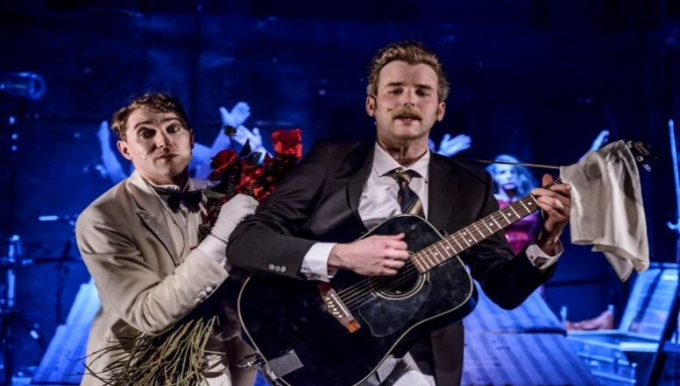

**Sobota 26. března 2016 – 19.00 hodin – Velký sál KDK**

**POHÁDKOVÝ KARNEVAL**

Karnevalová show pro děti různého věku s klaunem Hopsalínem!

**Předprodej vstupenek bude upřesněn.**



**DÁLE PŘIPRAVUJEME**

**Středa 20. dubna 2016 – 19.00 hodin – Kinosál KDK**

**SISA FEHER – FEHERO ROCHER**

Když Bůh rozdával hlas, ona dostala naděleno nejméně několikrát… Tak popsala kritika hlasový fond Sisy Fehérové, jedné z nejnadějnějších tváří současné alternativní hudební scény –temperamentní sympatické slovenské zpěvačky se sametovým hlasem plným grooveru a feelingu… Získala cenu za nejlepší sólový výstup v soutěži Jazzový talent 2009…

Quartet zpěvačky Sisy Feherové je uskupení pohybující se na pomezí jazzu, blues a alternativy. V repertoáru představuje autorské skladby i nápadité aranžmá jazzových a nejazzových kompozic. Hudba plná napětí a emocí vedená Sisiným energickým projevem zajímavě zabarveného hlasu je skvěle podpořená soulovým kytarovým doprovodem Tonyho Dlapy.

Sisa Fehérová – voice / Tony Dlapa – guitar / Miloš Klápště – bass/ Oliver Lipenský – drums

**Předprodej vstupenek bude upřesněn.**

**Pátek 6. května 2016 – 20.00 hodin – KDK**

**MAY DAY 2016**

**Hrají:**

• Vltava

• Jiří Schmitzer

• Cermaque a Iamme Candlewick

**Předprodej vstupenek bude upřesněn.**

**DIVADELNÍ PŘEDPLATNÉ 2015|2016**

**SKLADBA NABÍDKY DIVADELNÍHO PŘEDPLATNÉHO**

Předplatné sestává z šesti her. Výhodou zakoupení předplatného je nižší cena za jednotlivé vstupenky a jistota stálého místa.

**Čtvrtek 22. října 2015 (odehráno)**

**MATTHIEU DELAPORTE, ALEXANDRE DE LA PALLETIÈRE | JMÉNO**

Brilantní komedie podle nejlepší francouzské tradice.

DIVADLO VERZE – PRAHA

**Čtvrtek 12. listopadu 2015 (odehráno)**

**JAN KRAUS | NAHNILIČKO**

Neobyčejně trefná groteska o začátcích naší nové demokratické reality, divoká devadesátá léta.

DIVADLO PETRA BEZRUČE - OSTRAVA

**Čtvrtek 18. února 2016**

**ALESSANDRO BARICCO | NOVECENTO (1900)**

Strhující příběh geniálního klavíristy.

MĚSTSKÉ DIVADLO MLADÁ BOLESLAV

**Čtvrtek 17. března 2016**

**MILOŠ ORSON ŠTĚDROŇ | VELVET HAVEL**

Nejúspěšnější inscenace roku 2014! Hudebně-divadelní projekt věnující se osobnosti Václava Havla.

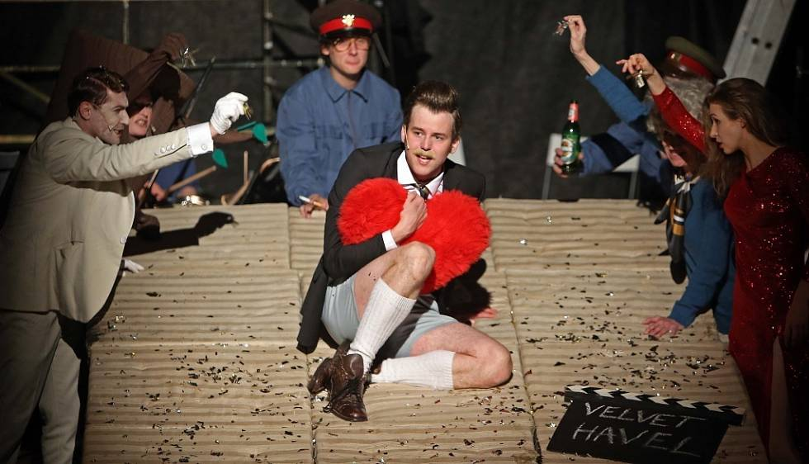DIVADLO NA ZÁBRADLÍ - PRAHA

**Čtvrtek 7. dubna 2016**

**EDWARD ALBEE | KDO SE BOJÍ VIRGINIE WOOLFOVÉ?**

Slavné komorní drama plné překvapivých zvratů i absurdních krutých her.

MĚSTSKÁ DIVADLA PRAŽSKÁ

**Čtvrtek 23. června 2016**

**HÁNUSZ MIRÓ | SMOLÍKOVI A JEJICH PODIVUHODNÉ DOBRODRUŽSTVÍ**

Představení s písničkami na motivy kultovního maďarského animovaného seriálu.

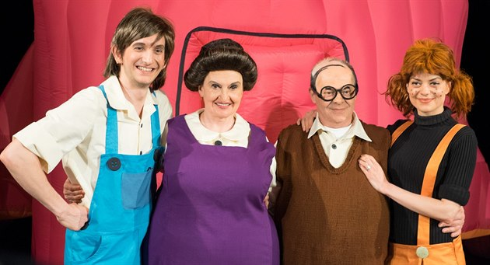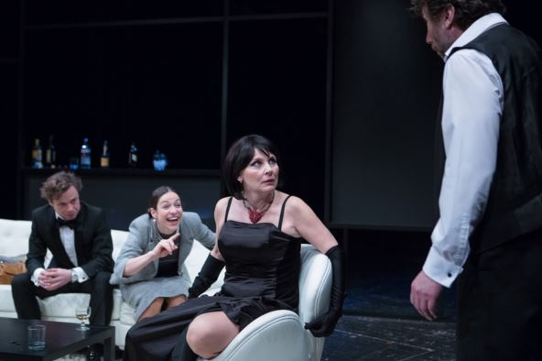DIVADLO STUDIO DVA - PRAHA

**DIVADELNÍ ZÁJEZDY**

I v nové sezóně obohacujeme kopřivnickou nabídku o představení, která se odehrají přímo v divadelním prostoru, ve kterém vznikla. My Vás za nimi dovezeme.

Držitelé abonentek nehradí dopravu.

**ZÁJEZD NA PŘEDSTAVENÍ ASPIRUJÍCÍ NA INSCENACI ROKU 2015**

24. září 2015 - Komorní scéna Aréna (Ostrava): Werner Schwab - LIDUMOR, ANEB MÁ JÁTRA BEZE SMYSLU **(odehráno)**

**ZÁJEZD NA HERECKÝ KONCERT NEJVYŠŠÍ KVALITY**

28. ledna 2016 – Národní divadlo moravskoslezské: Moliére – ŠKOLA PRO ŽENY **(odehráno)**

**ZÁJEZD NA ANTICKOU TRAGÉDII**

10. dubna 2016 – Národní divadlo Brno: Sofoklés – KRÁL OIDIPÚS

**DIVADELNÍ SPECIÁLY**

Vlastníci abonentky mají na divadelní speciály slevu 25 %.

**Středa 16. prosince 2015 (odehráno)**

**LÉČIVÉ DIVADLO GABRIELY FILIPPI: ANDĚLÉ V MÉM SRDCI**

Skutečné příběhy žen, které komunikují s anděly.

**Čtvrtek 21. ledna 2016 (odehráno)**

**ANDREJ IVANOV, MARCELA MAGDOVÁ | TO VŠECHNO ONA**

Duel Ljuby Krbové a Jana Battěka o patologii lásky v kontextu současného technického pokroku.

**BAR 603**

Od září 2014 provozuje Kulturní dům Kopřivnice opravený prostor Baru 603, který slouží jako kavárna a občerstvení během promítání kina a kulturních akcí.

**Umístění:**

Foyer kina v kulturním domě v 1. patře nad vstupem do Technického muzea Tatra

**Otevírací doba:**

Pondělí 17.00 – 20.30

Úterý 18.00 – 19.30

Středa ZAVŘENO

Čtvrtek a pátek 17.00 – 20.30

Sobota a neděle 15.00 – 20.30

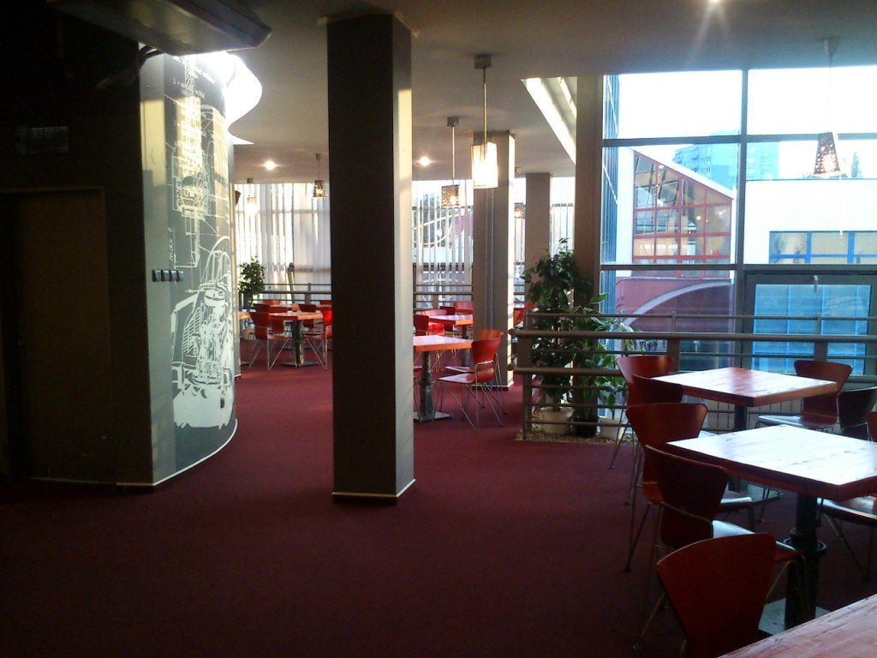**Dále je otevřeno vždy během konání kulturní akce po celou dobu akce.**

**Připravujeme vysoce kvalitní kávu – 100 % Arabiku Etiopii Sidamo.**

Etiopie patří k největším producentům a vývozcům kávy na světě. Káva je zpracovávána suchou i mokrou metodou. Nejznámějšími lokalitami, kde se etiopská káva pěstuje, jsou Harrar na východě, Jimma západně od Adis Abeby a především pak oblast Sidamo nedaleko hranic s Keňou. Právě tady sklízejí pěstitelé nejžádanější etiopské kávy – kávy se jménem Etiopie Sidamo.

Lehká a jemná chuť, mírně kořeněná s čokoládovou plností, ve které se mísí oříšky s mnoha ovocnými tóny v čele s černým rybízem. Znamenité ovocné aroma, ve kterém převládá jasmín a tóny sladkých plodů, měnící se v kořeněné květinové aroma s nádechem vinné révy a čokolády.

**Espresso 23 Kč, Cappuccino 26 Kč, Latte Macchiato 30 Kč.** Kávu je možné zakoupit také s sebou.

Dále připravujeme teplé nápoje (**čaj, Caro, Granko, horký džus, svařák**) a prodáváme pestrou paletu **nealko nápojů v objemu 0,5 l**, které si s sebou můžete vzít i do sálů.

V nabídce máme **pivo v plechu** (na akcích i točené pivo), nealko pivo a paletu kvalitních alkoholických nápojů. K nápojům jsou k dostání **sladké i slané pochutiny**, během akcí i dobré chlebíčky.

Samozřejmě nechybí **nabídka vín**: sudové víno z Vinotéky Kovář a syn, jakostní vína z Valtic, pozdní sběry ze Zámeckého vinařství Bzenec či lahodné chillské víno Tarapaca.

Pokud bude zájem návštěvníků kulturního domu, plánujeme rozšíření provozní doby baru i na denní dobu. Přijďte si posedět do příjemného, bezpečného a kultivovaného prostoru v kulturním domě.

**Bar je nekuřácký a bezbariérový.**

Pro děti máme nachystán dětský koutek a připravujeme další aktivity.

**Wi-fi ZDARMA!**

**Kontaktní osoba:** Nela Sedlářová, nela@kulturakoprivnice.cz, telefon do baru: 734 171 051.

**PROGRAM KINA KOPŘIVNICE NA ÚNOR**

|  |  |  |  |  |  |  |  |  |  |  |
| --- | --- | --- | --- | --- | --- | --- | --- | --- | --- | --- |
| **Datum** | | **15.30** | | **Kč** | **17.30** | **Kč** | | | **20.00** | **Kč** |
| **PO** | **1.** | Alvin a Chipmunkové: Čiperná jízda (2D, dab) | **125/**  **100** | | Padesát odstínů černé  (2D, tit) | **110** | | Star Wars: Síla se probouzí  (2D, tit) | | **100** |
| **ÚT** | **2.** | **19.00 Filmový klub:** Berani | | | | | | | | **100/**  **80** |
| **ST** | **3.** | **DNES NEHRAJEME!** | | | | | | | | |
| **ČT** | **4.** | Ledová sezóna (2D, dab) | | **110** | Dánská dívka (2D, tit) | **110** | | | Do posledního dechu  (3D, tit) | **160** |
| **PÁ** | **5.** | Ledová sezóna (2D, dab) | | **110** | Dánská dívka (2D, tit) | **110** | Do posledního dechu  (3D, tit) | | | **160** |
| **SO** | **6.** | Ledová sezóna (2D, dab) | | **110** | Poldův švagr (2D, tit) | **110** | 13 hodin:  Tajní vojáciz Benghází  (2D, tit) | | | **110** |
| **NE** | **7.** | Ledová sezóna (2D, dab) | | **110** | Poldův švagr (2D, tit) | **110** | 13 hodin:  Tajní vojáciz Benghází  (2D, tit) | | | **110** |
| **PO** | **8.** |  | |  | Poldův švagr (2D, tit) | **110** | 13 hodin:  Tajní vojáciz Benghází  (2D, tit) | | | **110** |
| **ÚT** | **9.** | **19.00 Filmový klub:** Mrzout | | | | | | | | **110/**  **90** |
| **ST** | **10.** | **DNES NEHRAJEME!** | | | | | | | | |
| **ČT** | **11.** |  | |  | Decibely lásky (2D, cz) | **140** | Revenant Zmrtvýchvstání (2D, tit) | | | **110** |
| **PA** | **12.** |  | |  | Decibely lásky (2D, cz) | **140** | Revenant Zmrtvýchvstání (2D, tit) | | | **110** |
| **SO** | **13.** |  | |  | Agenti, dementi  (2D, dab) | **115/90** | Deadpool (2D,tit) | | | **110** |
| **NE** | **14.** |  | |  | Agenti, dementi  (2D, dab) | **115/90** | Deadpool (2D,tit) | | | **110** |
|  | |  | |  |  |  |  | | |  |
| **Datum** | | **15.30** | | **Kč** | **17.30** | **Kč** | **20.00** | | | **Kč** |
| **PO** | **15.** |  | |  | Agenti, dementi  (2D, dab) | **115/90** | Deadpool (2D,tit) | | | **110** |
| **ÚT** | **16.** | **19.00 Filmový klub:** Fúsi | | | | | | | | **120/**  **100** |
| **ST** | **17.** | **DNES NEHRAJEME!** | | | | | | | | |
| **ČT** | **18.** |  | |  | Lída Baarová (2D, cz) | **110** | Halloween  (2D, tit) | | | **100** |
| **PÁ** | **19.** |  | |  | Lída Baarová (2D, cz) | **110** | Halloween  (2D, tit) | | | **100** |
| **SO** | **20.** | Robinson Crusoe: Na ostrově zvířátek  (2D, dab) | | **110** | Rodinný film (2D, cz) | **110** | Creed (2D, tit) | | | **110** |
| **NE** | **21.** | Robinson Crusoe: Na ostrově zvířátek  (2D, dab) | | **110** | Rodinný film (2D, cz) | **110** | Creed (2D, tit) | | | **110** |
| **PO** | **22.** |  | |  | Rodinný film (2D, cz) | **110** | Creed (2D, tit) | | | **110** |
| **ÚT** | **23.** | **19.00 Filmový klub:** O kuřatech a lidech | | | | | | | | **110/**  **90** |
| **ST** | **24.** | **DNES NEHRAJEME!** | | | | | | | | |
| **ČT** | **25.** |  | |  | BESEDA s účastníky Rallye DAKAR 2016 | **0** | Století Miroslava Zikmunda | | | 0 |
| **PA** | **26.** |  | |  | Řachanda  (2D, cz) | **120/100** | Zoolander  No. 2 (2D, tit) | | | **110** |
| **SO** | **27.** | Robinson Crusoe: Na ostrově zvířátek  (2D, dab) | | **110** | Řachanda  (2D, cz) | **120/100** | Zoolander  No. 2 (2D, tit) | | | **110** |
| **NE** | **28.** | Robinson Crusoe: Na ostrově zvířátek  (2D, dab) | | **110** | Řachanda  (2D, cz) | **120/100** | Zoolander  No. 2 (2D, tit) | | | **110** |
| **PO** | **29.** |  | |  | Řachanda  (2D, cz) | **120/100** | Zoolander  No. 2 (2D, tit) | | | **110** |

**PROGRAM NEDĚLNÍCH POHÁDEK V KINĚ KOPŘIVNICE**

Každý měsíc od září 2015 až do června 2016 se můžete těšit na jednu pohádku v prostorách kinosálu KDK. Začínáme vždy v 15.30 hodin. Cena vstupného je 50 Kč. Předprodej vstupenek probíhá v Informačním centru Kopřivnice.

**Neděle 14. února 2016**

**BILBO COMPAGNIE Praha | Klaun Pingu**

**Neděle 6. března 2016**

**DIVADLO PLYŠOVÉHO MEDVÍDKA Prostějov | Ostrov odpadků**

**Neděle 3. dubna 2016**

**DIVADLO VÍTI MARČÍKA Hluboká nad Vltavou | Zlatovláska**

**Neděle 8. května 2016**

**DIVADÝLKO KUBA Plzeň | Není drak jako drak**

**Neděle 5. června 2016**

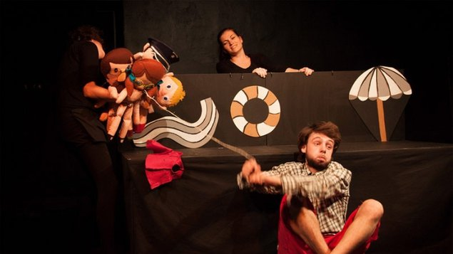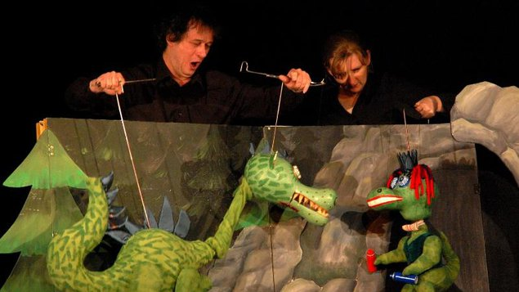**DIVADLO TRAMTARIE Olomouc | Hugo z hor**

**PŘÍME PŘENOSY Z METROPOLITNÍ OPERY**

**V NEW YORKU 2015|2016**

Jubilejní desátá sezóna přímých přenosů z Metropolitní opery v New Yorku představí kromě pěti nových titulů i bonusovou Kouzelnou flétnu. Sezóna 2015|2016 nabídne 11 titulů – vždy v sobotu v období od října 2015 do dubna 2016.

**Vstupné 300 Kč, při SOUČASNÉ koupi 6 a více vstupenek na jeden a více přenosů cena 250 Kč. VSTUPENKY LZE KOMBINOVAT S BALETNÍMI PŘÍMÝMI PŘENOSY. VSTUPENKY NENÍ MOŽNÉ VRACET!**

**Sobota 5. března 2016 od 18.45 hodin**

**G. Puccini - Manon Lescaut**

**Sobota 2. dubna 2016 od 18.45 hodin**

**G. Puccini - Madame Butterfly**

**Sobota 16. dubna 2016 od 18.45 hodin**

**G. Donizetti - Roberto Devereux**

**Sobota 30. dubna 2016 od 18.45 hodin**

**R. Strauss - Elektra**



**PŘÍME PŘENOSY BOLSHOI BALLETU 2015|2016**

Baletní soubor moskevského Bolšoj Těatru patří k nejšpičkovějším baletním souborům světa. Sezóna 2015|2016 nabídne sedm titulů – vždy v neděli v období od října 2015 do dubna 2016.

**Vstupné 300 Kč, při SOUČASNÉ koupi 6 a více vstupenek na jeden a více přenosů cena 250 Kč. VSTUPENKY LZE KOMBINOVAT S PŘÍMÝMI PŘENOSY MET. VSTUPENKY NENÍ MOŽNÉ VRACET!**

**Neděle 13. března 2016 od 15.45 hodin**

**Spartakus** (záznam)

**Neděle 10. dubna 2016 od 16.45 hodin**

**Don Quijote**

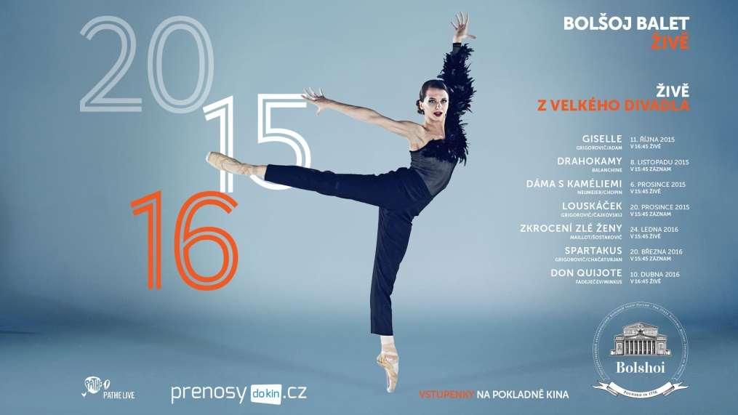

**PROGRAM MĚSTSKÉ KNIHOVNY NA ÚNOR**

**Pondělí 1. února 2016 – úterý 16. února 2016 – Čítárna knihovny KDK**

**SLUNEČNÍ SOUSTAVA**

Městská knihovna Kopřivnice ve spolupráci s Hvězdárnou Valašské Meziříčí hostuje putovní výstavu Sluneční soustava.

**Otevírací doba:** Po, Út, Čt, Pá v době 7.30 – 18.00 hodin

**Vstup volný.**

**Úterý 2. února 2016 – 18.00 hodin** - **Akademická posluchárna KDK**

**PŮL ROKU NA ISLANDU**

Městská knihovna Kopřivnice v rámci cestovatelského cyklu "Na kole, na vodě, letem – projedeme celým světem" zve všechny zájemce na besedu s Pavlem Svobodou "Půl roku na Islandu".

Island – sopečný klenot, v létě v obležení turistů, v zimě však pustý a drsný. Zdejší vysoká vulkanická aktivita v kombinaci s polárním klimatem se zasloužila o nekončící seznam přírodních zajímavostí. Černé sopečné pouště, barevné hory, ledovce, vodopády, vulkány a bahenní sopky, horké prameny, gejzír, hluboké fjordy, různobarevné pláže. Severskou nehostinnou krajinu oživují největší kolonie papuchalků na světě. Nahlédneme také do běžného života zdejších obyvatel, se kterým je neodlučitelně spjat pobyt v termálních pramenech či svérázná islandská kuchyně. Připomeneme si i erupci sopky Eyjafjallajökull a snad se zjeví i fascinující polární záře. Svou poutí Islandem vás provede Pavel Svoboda.

**Vstup volný.**

**Úterý 9. února 2016 – 18.00 hodin – Akademická posluchárna KDK**

**ZANZIBAR – OSTROV VŮNÍ A OTROKŮ**

Městská knihovna Kopřivnice zve všechny zájemce na cestopisnou besedu s manžely Špillarovými "Zanzibar – ostrov vůní a otroků".

Většina lidí si pod slovem Zanzibar představí úžasnou dovolenou na břehu azurového moře s bělostnými plážemi a palmami sahajícími až k vodě. Někomu jinému se pod tímto pojmem vybaví obchodování s kořením či otroky. Žili zde pohromadě Arabové, Peršané, Indové, Afričané i Evropané, architektura historického jádra starého kamenného města nese prvky všech těchto vlivů. Člověk polapený v jeho úzkých a navlas podobných uličkách či okouzlený nádherou pláží a šuměním oceánu brzy zapomene na všední problémy, starosti i na čas. Přenese se do romantického světa klidu, pohody a jen nerad se odtud vrací zpět… Po exotickém Zanzibaru vás provedou manželé Lenka a Václav Špillarovi.

**Vstup volný.**

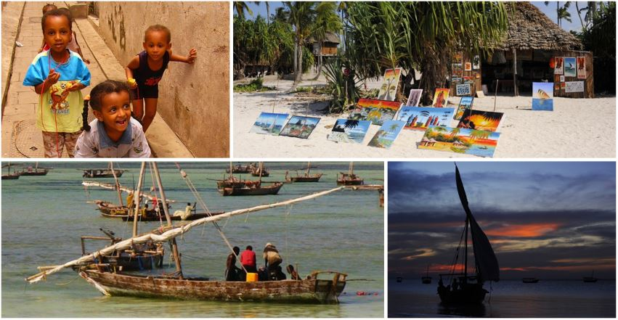

**Služby Informačního centra**

**města Kopřivnice:**

* nejen turistické informace o Kopřivnici a Lašské bráně Beskyd,
* prodej propagačních materiálů, předmětů a suvenýrů, pohlednic, map, turistických deníků, vizitek a známek, Kopřivnických novin, parkovacích hodin,
* přístup k PC s internetem (1 min./1 Kč) a bezplatné připojení pomocí wifi,
* černobílý i barevný tisk a kopírování až do formátu A3,
* skenování až do formátu A3,laminování ve formátu A6 a menší, A5, A4, A3,kroužková vazba ve formátu A4,
* prodej vstupenek na akce kulturního domu, Kina Kopřivnice a vybrané kulturní akce v Kopřivnici a okolí,
* prodej jízdenek Student Agency, RegioJet, Leo Express,
* předprodej vstupenek sítí TicketPortal, TicketStream, TicketArt, Colosseum Ticket, Musical Art Ostrava, Národní divadlo moravskoslezské v Ostravě, Dům kultury města Ostravy,
* příjem plakátů pro Plakátovací službu Kopřivnice,
* příjem objednávek na razítka a jejich součásti značky Colop,
* příjem informací o akcích k zařazení do kalendáře akcí,

|  |
| --- |
| **Pokladna kina  a kulturního domu**  Rezervace a prodej vstupenek na kulturní akce a do kina probíhá v informačním centru v přízemí kulturního domu.  **pondělí — pátek: 8.00 — 18.00**  **sobota, neděle, svátky: 8.00 — 12.00 a 12.30 — 16.00**  Ve dnech s večerním programem otevřeno až do začátku programu.  **Kontakt:** 556 821 600, 774 668 001,  pokladna@kulturakoprivnice.cz |

* stojany s týdeníkem 5+2 dny a měsíčníkem Trubač.

**Chcete dostávat kulturní přehled elektronicky na svůj e-mail? Napište nám na: info@kulturakoprivnice.cz**